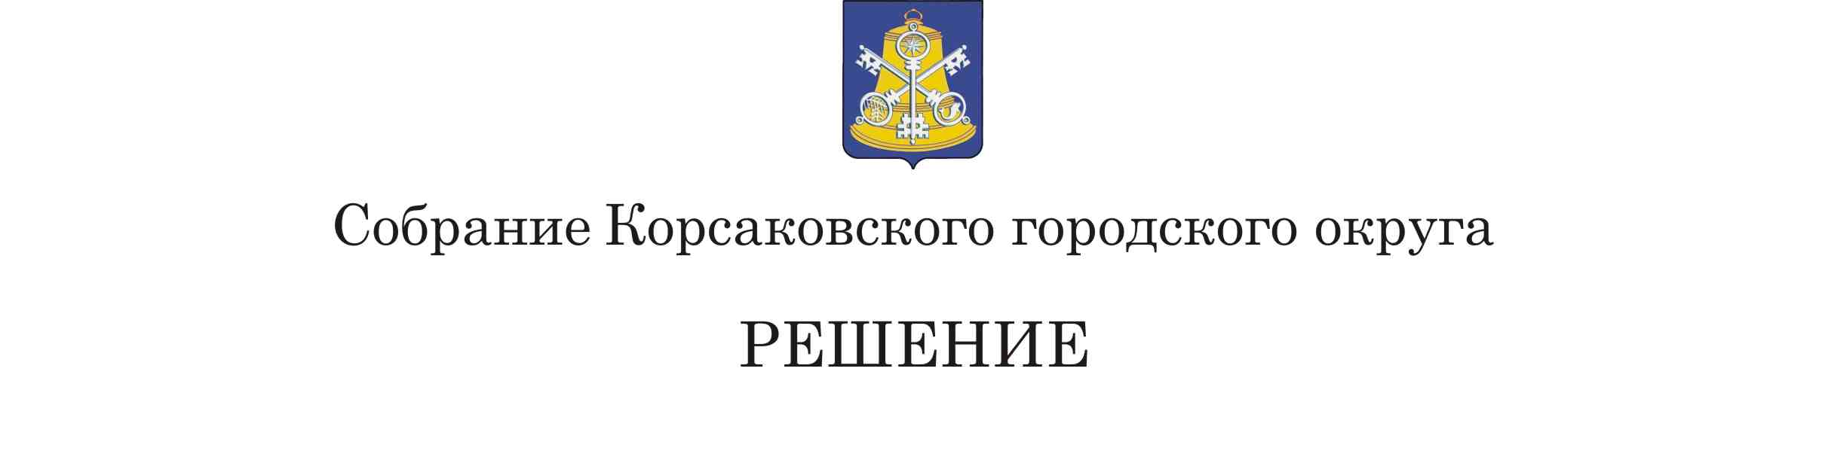

От __14.02.2020__№__96\02-25______
__25-е____заседание_ 6-го __созыва

О протесте Сахалинской межрайонной природоохранной прокуратуры от 30.12.2019 № 7-29-2019 «На решение Собрания муниципального образования «Корсаковский городской округ» от 29.09.2016 № 115»

Рассмотрев протест Сахалинской межрайонной природоохранной межрайонной прокуратуры от 30.12.2019 № 7-29-2019 «На решение Собрания муниципального образования «Корсаковский городской округ» от 29.09.2016 № 115», руководствуясь статьей 23 Федерального закона от 17.01.1992 № 2202-1 «О прокуратуре Российской Федерации», статьей 29 Устава муниципального образования «Корсаковский городской округ» Сахалинской области Собрание РЕШИЛО:
- Протест Сахалинской межрайонной природоохранной прокуратуры от 30.12.2019 № 7-29-2019 «На решение Собрания муниципального образования «Корсаковский городской округ» от 29.09.2016 № 115» признать подлежащим удовлетворению.
- Рекомендовать администрации Корсаковского городского округа привести в соответствие со статьей 40 Земельного кодекса Российской Федерации, Федерального закона от 10.01.2002 № 7-ФЗ «Об охране окружающей среды» пункт 9 статьи 38 Правил благоустройства территории Корсаковского городского округа, утвержденного решением Собрания Корсаковского городского округа № 115 от 29.09.2016.
- Настоящее решение вступает в силу со дня его принятия.
- Направить настоящее решение в Сахалинскую межрайонную природоохранную прокуратуру и администрацию Корсаковского городского округа.
- Контроль за исполнением настоящего решения возложить на постоянную комиссию по регламенту, нормотворчеству, местному самоуправлению и охране правопорядка (В.В. Белолипецкий).

Председатель Собрания
Корсаковского городского округа Л.Д. Хмыз

